¿Qué es la agricultura sostenible?
Creado en: 02/2020 por la Organización Nacional de la FFA

Descripción: Valent USA es líder en soluciones sostenibles para un mundo cambiante, y mantener la capacidad de seguir alimentando a la creciente población requiere sostenibilidad. A través de esta serie de lecciones, los estudiantes tendrán la oportunidad de aprender sobre la importancia de la sostenibilidad en toda la cadena de valor de la agricultura, los alimentos y los recursos naturales.
Objetivos de aprendizaje del estudiante:
Luego de completar estas actividades, los estudiantes podrán...
- Identificar las características de las prácticas de agricultura sostenible.
- Identificar las prácticas sostenibles utilizadas por Valent USA.
- Dar ejemplos de prácticas de agricultura sostenible en uso.
- Aplicar los conceptos de las prácticas de agricultura sostenible al desarrollo de un producto.

Tiempo requerido: 120 minutos
Recursos:
- Prácticas agrícolas sostenibles, https://www.conserve-energy-future.com/sustainable-farming-practices.php
- Valent USA, https://youtu.be/zjcMn0QttOU
- Agricultural Sustainability Institute (Instituto de Sostenibilidad Agrícola), https://asi.ucdavis.edu/programs/ucsarep/about/what-is-sustainable-agriculture

Equipos Y suministros necesarios:
- Una copia de la hoja de trabajo "¿Qué es la sostenibilidad?" para cada estudiante
- Papel para póster
- Marcadores
- Acceso a Internet
- Una copia de la hoja de trabajo "Recorrido visual por las prácticas sostenibles" para cada estudiante
- Una copia de la hoja de trabajo "¿Boleto de salida: Pirámide de aprendizaje" para cada estudiante

Este plan de estudios rápido también sirve como:
- Una introducción a la sostenibilidad.

Estas actividades están alineadas con los siguientes estándares:
Elemento de rendimiento AFNR
- CS.04: Demostrar la administración de los recursos naturales en las actividades de AFNR.
Precepto de la FFA
- FFA.PL-A.Acción: Asumir la responsabilidad y tomar las medidas necesarias para lograr los resultados deseados, sin importar cuál sea el objetivo o la tarea en cuestión.
- FFA.PG-J.Desarrollo mental: Adoptar el desarrollo cognitivo e intelectual en relación con el razonamiento, el pensamiento y la capacidad de afrontar problemas.
- FFA.CS-M.Comunicación: Interactuar de manera eficaz con otras personas en ambientes personales y profesionales.
- FFA.CS-N.Toma de decisiones: Analizar una situación y ejecutar un curso de acción apropiado.
Base común: escritura
- CCSS.ELA-Educación.W9-10.2: Escribir textos informativos y explicativos para examinar y transmitir ideas, información y conceptos complejos de forma clara y precisa mediante la selección, organización y análisis efectivos del contenido.
Base común: hablar y escuchar
- CCSS.ELA-Educación.SL.9-10.1: Iniciar y participar de manera efectiva en una variedad de discusiones colaborativas (individuales, en grupos y dirigidas por los maestros) con diversos socios sobre temas, textos y problemas de los grados 9.º-10.º, basándose en las ideas de los demás y expresando las ideas propias de forma clara y persuasiva.
- CCSS.ELA-Educación.SL.9-10.2: Integrar múltiples fuentes de información presentadas en diversos medios o formatos (por ejemplo, de manera visual, cuantitativa, oral) evaluando la credibilidad y precisión de cada fuente.
- CCSS.ELA-Educación.SL.9-10.4: Presentar información, hallazgos y evidencia de apoyo de manera clara, concisa y lógica, de manera que los oyentes puedan seguir la línea de razonamiento, y de que la organización, el desarrollo, el contenido y el estilo sean apropiados para el propósito, la audiencia y la tarea.
Núcleo común: educación en materias científicas y técnicas Redacción
- CCSS.ELA-Educación.WHST.9.10.4: Producir una redacción clara y coherente en la que el desarrollo, la organización y el estilo sean apropiados para la tarea, el propósito y la audiencia.
Declaraciones de conocimientos y habilidades ecológicas/sostenibles
- Grupo de carreras AFNR, Declaración 2: Analizar la práctica comunitaria o el desarrollo de políticas relacionadas con la sostenibilidad en AFNR.
- Grupo de carreras AFNR, Declaración 3: Comunicar el impacto de los principios "ecológicos" y de sostenibilidad en los sistemas agrícolas, alimentarios y de recursos naturales.
- Grupo de carreras AFNR, Declaración 7: Demostrar que se comprenden las tendencias ecológicas y de sostenibilidad que afectan a los procesos y los mercados en AFNR.
Prácticas para prepararse para las carreras AFNR
- CRP.02: Aplicar las habilidades académicas y técnicas adecuadas. Las personas preparadas para una carrera acceden y utilizan fácilmente habilidades y conocimientos adquiridos a través de la experiencia y la educación para ser más productivas.
- CRP.04: Comunicarse de forma clara, eficaz y con una razón. Las personas preparadas para una carrera comunican pensamientos, ideas y planes de acción con claridad, ya sea mediante métodos escritos, verbales o visuales.
- CRP.05: Considerar el impacto ambiental, social y económico de las decisiones. Las personas preparadas para una carrera comprenden la naturaleza interrelacionada de sus acciones y regularmente toman decisiones que impactan positivamente o mitigan el impacto negativo en otras personas, en organizaciones y en el medio ambiente.
- CRP.06: Demostrar creatividad e innovación. Las personas preparadas para una carrera piensan regularmente en ideas que resuelven problemas de maneras nuevas y diferentes, y contribuyen con esas ideas de manera útil y productiva para mejorar su organización.
- CRP.07: Emplear estrategias de investigación válidas y confiables. Las personas preparadas para una carrera son exigentes a la hora de aceptar y utilizar nueva información para tomar decisiones, cambiar prácticas o informar estrategias.
- CRP.08: Utilizar el pensamiento crítico para dar sentido a los problemas y perseverar en resolverlos. Las personas preparadas para una carrera reconocen fácilmente los problemas en el lugar de trabajo, comprenden la naturaleza del problema y diseñan planes efectivos para resolverlo.
- CRP.10: Planificar la educación y la carrera profesional alineadas con las metas personales. Las personas preparadas para una carrera profesional se apropian personalmente de sus propias metas educativas y profesionales, y actúan regularmente basándose en un plan para alcanzar estas metas.
- CRP.11: Utilizar la tecnología para mejorar la productividad. Las personas preparadas para una carrera encuentran y maximizan el valor productivo de la tecnología nueva y existente para realizar las tareas y resolver los problemas del lugar de trabajo.

Asociación para las habilidades del siglo XXI
- Comunicación
- Pensamiento crítico y resolución de problemas
- Flexibilidad y adaptabilidad
- Conciencia global
- Iniciativa y autodirección
- Liderazgo y responsabilidad
- Pensar creativamente

Plan de estudios:
- Pregunta de presentación: (5–7 minutos) ¿Qué es la sostenibilidad?
  - Entregue a los estudiantes el folleto "¿Qué es la sostenibilidad?
  - Muestre el siguiente video (https://youtu.be/zjcMn0QttOU) de Valent USA.
    - Si no se puede acceder al video, pida a los estudiantes que lean sobre la sostenibilidad en el sitio web de Valent USA en https://www.valentsustainablesolutions.com/.
  - Pida a los estudiantes que definan el término sostenibilidad. Permita que los estudiantes compartan sus respuestas con otra persona y luego trabajen con ella para elaborar una definición común.
  - Pida a algunos grupos que compartan sus respuestas con toda la clase.

- Introducción: (10 minutos) Las prácticas agrícolas sostenibles son aquellas en las que la agricultura satisface las necesidades de la sociedad sin dañar los recursos necesarios para seguir satisfaciendo esas necesidades a través de la agricultura. Garantizar la sostenibilidad es fundamental para seguir satisfaciendo las necesidades de una población creciente.
  - Los estudiantes trabajarán en parejas para elaborar una lista de al menos cinco prácticas agrícolas que consideren "sostenibles".
  - Pida a cada grupo que comparta su lista con la clase. A medida que los estudiantes compartan sus respuestas, anote todas las prácticas en la pizarra.
    - Ejemplos de prácticas sostenibles:
      - Energía renovable
      - Gestión integrada de plagas
      - Rotación de cultivos
      - Minimización de la erosión del suelo
      - Diversidad de cultivos
      - Eliminadores naturales de plagas
      - Pastoreo gestionado
      - Trabajo manual
      - Agroforestación
      - Producción integrada de cultivos y ganado
*Para ver más ejemplos, visite https://asi.ucdavis.edu/programs/ucsarep/about/what-is-sustainable-agriculture.

- Actividad 1: (30 minutos) Investigación y cartel sobre prácticas sostenibles
  - Los estudiantes trabajarán en grupos de dos o tres para crear un cartel y una breve presentación sobre una de las prácticas de agricultura sostenible antes mencionadas. El cartel deberá incluir lo siguiente:
    - Cargo
    - Descripción de la práctica
    - Descripción de por qué esta práctica es sostenible y cómo debería utilizarse
    - Una imagen (dibujada a mano o impresa) de la práctica sostenible
  - El instructor podrá asignar una práctica a cada grupo o permitir que los estudiantes seleccionen por sí mismos una práctica para investigar.
  - Los estudiantes se convertirán en "expertos" en la práctica de agricultura sostenible que se les haya asignado.
  - A continuación, los estudiantes elaborarán un logotipo que represente el término sostenibilidad.

- Actividad 2: (30 minutos) Recorrido visual
  - Los estudiantes colgarán sus carteles en el salón de clases y luego la recorrerán para completar la hoja de trabajo "Recorrido visual por las prácticas sostenibles".
  - Pida a los estudiantes que se coloquen delante de un cartel que no hayan creado y recopilen información para su hoja de trabajo. Una vez que hayan terminado, pueden pasar al siguiente cartel. Pida a los estudiantes que sigan recorriendo el salón de clases hasta que hayan completado su hoja de trabajo.
  - Cuando hayan terminado sus hojas de trabajo, pida a los estudiantes que nombren 10 de sus bocadillos favoritos y que identifiquen los componentes de otro favorito de Estados Unidos, la mezcla de frutos secos. A continuación, los estudiantes identificarán las prácticas sostenibles que se utilizarían en la producción de los componentes de la mezcla de frutos secos y describirán esa práctica en la producción. Por último, los estudiantes escribirán una carta a un periódico local describiendo la importancia de la sostenibilidad en la agricultura.
    - Nota para el maestro: A lo largo de esta serie de lecciones, los estudiantes aprenderán sobre la sostenibilidad a través de la cadena de valor de los alimentos. Para ayudar a demostrar este concepto, se utilizará un producto de mezcla de frutos secos. Las tres preguntas finales después de que los estudiantes hayan completado el recorrido visual se han elaborado para que los estudiantes establezcan conexiones, así como para prepararlos para la siguiente lección.

- Seguimiento: Repasar la definición de agricultura sostenible y algunos aspectos destacados de las prácticas agrícolas sostenibles.

- Subir de nivel: Encuentre una empresa agrícola local que siga prácticas de agricultura sostenible. Invite a esa empresa a su salón de clases para que comparta sus prácticas sostenibles con los estudiantes.

- Boleto de salida: Pida a los estudiantes que completen la hoja de trabajo "Boleto de salida: Pirámide de aprendizaje". Una vez que todos los estudiantes hayan completado la actividad, pídales que la compartan con un compañero. La pirámide de aprendizaje incluye lo siguiente:
  - Tres cosas que aprendí hoy.
  - Dos cosas sobre las que quiero aprender más.
  - Una cosa que ya sabía pero que ahora entiendo mejor.

¿Qué es la sostenibilidad?
Alineada con los siguientes estándares:
CS.04; FFA.PL-A; FFA.PG-J; FFA.CS-M; FFA.CS-N; CCSS.ELA.W.9-10.2; CCSS.ELA.SL.9-10.1; CCSS.ELA.SL.9-10.2; CCSS.ELA.SL.9-10.4; CCSS.ELA.WHST.9.10.4; Grupo de carreras AFNR, Declaración 2; Grupo de carreras AFNR, Declaración 3; Grupo de carreras AFNR, Declaración 7; CRP.02; CRP.04; CRP.05; CRP.06; CRP.07; CRP.08; CRP.10; CRP.11
Instrucciones:
Vea este video introductorio de Valent, "Soluciones sostenibles de Valent", y responda las siguientes preguntas. El video se encuentra disponible en https://www.valentsustainablesolutions.com/.

¿Cuáles son los objetivos de Valent USA en la materia de sostenibilidad?

¿Cómo ofrece Valent USA soluciones sostenibles a sus clientes?

En sus propias palabras, defina la sostenibilidad.

Definición del compañero: Busque un compañero y obtenga su definición de sostenibilidad.

Definición común: Trabaje con su compañero para desarrollar una definición en común de sostenibilidad en la agricultura.

¿Por qué Valent USA se centra tanto en la sostenibilidad? ¿Por qué la sostenibilidad podría ser importante para la agricultura?

Desarrolle y dibuje un logo que represente su definición en común.

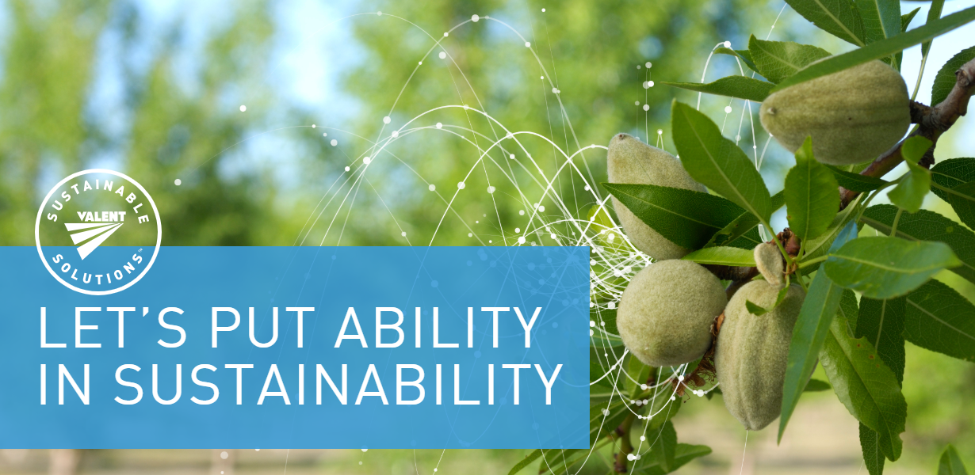
Recorrido visual por las prácticas sostenibles
Alineada con los siguientes estándares:
CS.04; FFA.PL-A; FFA.PG-J; FFA.CS-M; FFA.CS-N; CCSS.ELA.W.9-10.2; CCSS.ELA.SL.9-10.1; CCSS.ELA.SL.9-10.2; CCSS.ELA.SL.9-10.4; CCSS.ELA.WHST.9.10.4; Grupo de carreras AFNR, Declaración 2; Grupo de carreras AFNR, Declaración 3; Grupo de carreras AFNR, Declaración 7; CRP.02; CRP.04; CRP.05; CRP.06; CRP.07; CRP.08; CRP.10; CRP.11
Instrucciones:
Recorra el salón de clases y visite cada uno de los carteles que destacan una de las prácticas de agricultura sostenible. Anote la información sobre la práctica en la siguiente tabla.

Nombre de la práctica | Descripción de la práctica | Ejemplos de la práctica en uso (Hacer un dibujo.) | Preguntas sobre la práctica

¿Cuáles son sus 10 bocadillos favoritos?

- _________________________________
- _________________________________
- _________________________________
- _________________________________
- _________________________________
- _________________________________
- _________________________________
- _________________________________
- _________________________________
- _________________________________

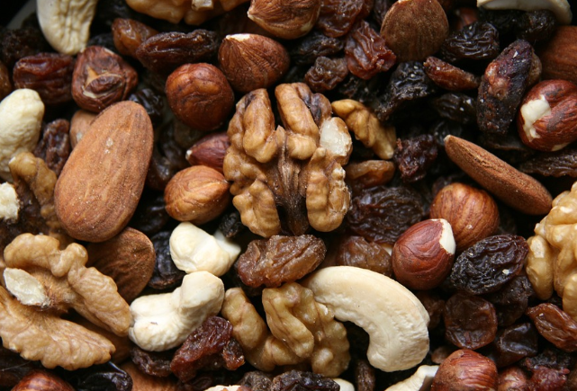
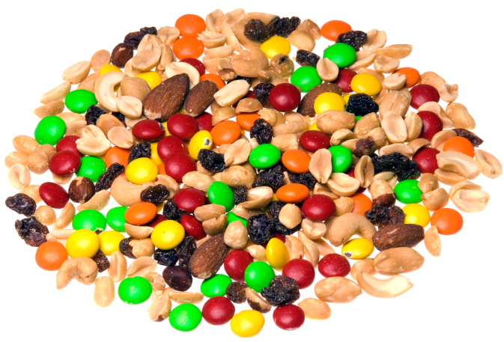
El periódico local le ha contactado para que escriba un artículo sobre la sostenibilidad en la agricultura. Escriba un breve artículo (con un mínimo de cinco frases) sobre la importancia de la sostenibilidad en la agricultura utilizando la información que acaba de aprender en su recorrido visual. ____________________________________________________________________________________________________________________________________________________________________________________________________________________________________________________________________________________________________________________________________________________________________________________________________________________________________________________________________________________________________________________________________________________________________________________________________________________________________________________________________________________________________________________________________________________________________________________________________________________________________________________________________________________________________________________________________________________________________________________________________________________________________________________________________________________________________________________________________________________________________________________
Boleto de salida: Pirámide de aprendizaje
Alineada con los siguientes estándares:
CS.04; FFA.PL-A; FFA.PG-J; FFA.CS-M; FFA.CS-N; CCSS.ELA.W.9-10.2; CCSS.ELA.SL.9-10.1; CCSS.ELA.SL.9-10.2; CCSS.ELA.SL.9-10.4; CCSS.ELA.WHST.9.10.4; Grupo de carreras AFNR, Declaración 2; Grupo de carreras AFNR, Declaración 3; Grupo de carreras AFNR, Declaración 7; CRP.02; CRP.04; CRP.05; CRP.06; CRP.07; CRP.08; CRP.10; CRP.11
Instrucciones:
Complete este boleto de salida de la pirámide de aprendizaje.
1 cosa que ya sabía pero que ahora entiendo mejor:

2 cosas sobre las que quiero aprender más:
3 cosas que aprendí hoy:



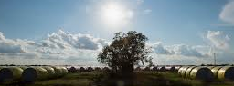
RESPUESTA:
Rúbrica de los carteles
Alineada con los siguientes estándares:
CS.04; FFA.PL-A; FFA.PG-J; FFA.CS-M; FFA.CS-N; CCSS.ELA.W.9-10.2; CCSS.ELA.SL.9-10.1; CCSS.ELA.SL.9-10.2; CCSS.ELA.SL.9-10.4; CCSS.ELA.WHST.9.10.4; Grupo de carreras AFNR, Declaración 2; Grupo de carreras AFNR, Declaración 3; Grupo de carreras AFNR, Declaración 7; CRP.02; CRP.04; CRP.05; CRP.06; CRP.07; CRP.08; CRP.10; CRP.11

Rúbrica de los carteles
Criterios | Por debajo del promedio  (de 0 a 1 punto) | Promedio  (de 2 a 3 puntos) | Por encima del promedio  (de 4 a 5 puntos)
Conocimiento | El trabajo muestra poca o ninguna comprensión del tema. | El trabajo muestra cierta comprensión del tema. | El trabajo muestra una excelente comprensión del tema.
Calidad | El trabajo es de muy baja calidad con poca evidencia de esfuerzo. | El trabajo demuestra cierto esfuerzo y, en su mayor parte, es ordenado. | El trabajo demuestra un excelente nivel de esfuerzo y es de alta calidad.
Instrucciones | El estudiante no siguió las instrucciones para la tarea. | El estudiante siguió algunas de las instrucciones. | El estudiante siguió todas las instrucciones para la tarea.
Puntualidad | El trabajo se presentó con más de un día de retraso. | El trabajo llegó un día tarde. | El trabajo se envió a tiempo.
Total

RESPUESTA:
¿Qué es la sostenibilidad?
Alineada con los siguientes estándares:
CS.04; FFA.PL-A; FFA.PG-J; FFA.CS-M; FFA.CS-N; CCSS.ELA.W.9-10.2; CCSS.ELA.SL.9-10.1; CCSS.ELA.SL.9-10.2; CCSS.ELA.SL.9-10.4; CCSS.ELA.WHST.9.10.4; Grupo de carreras AFNR, Declaración 2; Grupo de carreras AFNR, Declaración 3; Grupo de carreras AFNR, Declaración 7; CRP.02; CRP.04; CRP.05; CRP.06; CRP.07; CRP.08; CRP.10; CRP.11
Instrucciones:
Vea este video introductorio de Valent USA, "Soluciones sostenibles de Valent", y responda a las siguientes preguntas. El video se encuentra disponible en https://www.valentsustainablesolutions.com/.

¿Cuáles son los objetivos de Valent USA en materia de sostenibilidad?
Trabajar con los productores para realizar cambios que permitan una producción más sostenible y rentable que perdure. Personas, productividad, planeta

¿Cómo ofrece Valent USA soluciones sostenibles a sus clientes?
Mediante productos innovadores y una química basada en pruebas y datos científicos que apoyan las prácticas de agricultura sostenible.

En sus propias palabras, defina la sostenibilidad.
Las respuestas variarán. Ejemplo: Cuidar los alimentos, el agua y las personas para que el planeta pueda sostenerse.

Definición del compañero: Busque un compañero y obtenga su definición de sostenibilidad.
Las respuestas variarán.

Definición común: Trabaje con su compañero para desarrollar una definición en común de sostenibilidad en la agricultura. Las respuestas variarán.

¿Por qué Valent USA se centra tanto en la sostenibilidad? ¿Por qué la sostenibilidad podría ser importante para la agricultura? Las respuestas variarán.

Desarrolle y dibuje un logo que represente su definición en común.
Las respuestas variarán.

RESPUESTA: Recorrido visual por las prácticas sostenibles
Alineada con los siguientes estándares:
CS.04; FFA.PL-A; FFA.PG-J; FFA.CS-M; FFA.CS-N; CCSS.ELA.W.9-10.2; CCSS.ELA.SL.9-10.1; CCSS.ELA.SL.9-10.2; CCSS.ELA.SL.9-10.4; CCSS.ELA.WHST.9.10.4; Grupo de carreras AFNR, Declaración 2; Grupo de carreras AFNR, Declaración 3; Grupo de carreras AFNR, Declaración 7; CRP.02; CRP.04; CRP.05; CRP.06; CRP.07; CRP.08; CRP.10; CRP.11
Instrucciones:
Recorra el salón de clases y visite cada uno de los carteles que destacan una de las prácticas de agricultura sostenible. Anote la información sobre la práctica en la siguiente tabla.

Nombre de la práctica | Descripción de la práctica | Ejemplos de la práctica en uso (Hacer un dibujo.) | Preguntas sobre la práctica
Gestión integrada de plagas | Una forma de controlar diferentes tipos de plagas de manera segura y eficaz. | Las respuestas variarán. | Las respuestas variarán.
Rotación de cultivos | Cultivar diferentes cosechas conforme a un patrón  Ejemplo: maíz un año y soja el próximo | Las respuestas variarán. | Las respuestas variarán.
Diversidad de cultivos | Diferencias en la genética de los cultivos | Las respuestas variarán. | Las respuestas variarán.
Pastoreo gestionado | Un método en el que los rebaños o las manadas de animales se mueven sistemáticamente para asegurar el crecimiento adecuado del forraje para consumo animal. | Las respuestas variarán. | Las respuestas variarán.
Agroforestación | Un segmento de la agricultura que se ocupa de la gestión de los árboles. | Las respuestas variarán. | Las respuestas variarán.
Producción integrada de cultivos y ganado | Una combinación del uso del ganado y los cultivos. | Las respuestas variarán. | Las respuestas variarán.
Energía renovable | Un recurso que se reabastece de forma natural.  Ejemplos: olas, sol, viento | Las respuestas variarán. | Las respuestas variarán.
Prevención de la erosión del suelo | Establecimiento de prácticas para prevenir la pérdida de suelos.  Ejemplo: cultivos de cobertura | Las respuestas variarán. | Las respuestas variarán.
Eliminadores naturales de plagas | Tener un equilibrio de organismos puede ayudar a disminuir las plagas que causan daños y, por tanto, a reducir el uso de algunos productos químicos. | Las respuestas variarán. | Las respuestas variarán.
Trabajo manual | Personas que trabajan para alcanzar un objetivo común sin el uso de maquinaria. | Las respuestas variarán. | Las respuestas variarán.

